多会场

一、功能概览
功能信息 | 说明
:- | :-
功能名称 | 多会场
功能介绍 | 支持在一个观看页中关联多个直播频道，观众可在不同会场之间切换观看
使用目的 | 实现多个直播会场入口能同时展示在观看页，减少多场直播分散观看的问题
使用场景 | 大型活动中需要同时进行多场直播的场景,如峰会、培训或展会
操作路径

二、使用说明

1.功能入口
进入「直播列表」页面，选中直播点击「详情」，在直播间管理模块处点击「多会场」-「设为主会场」开启多会场功能
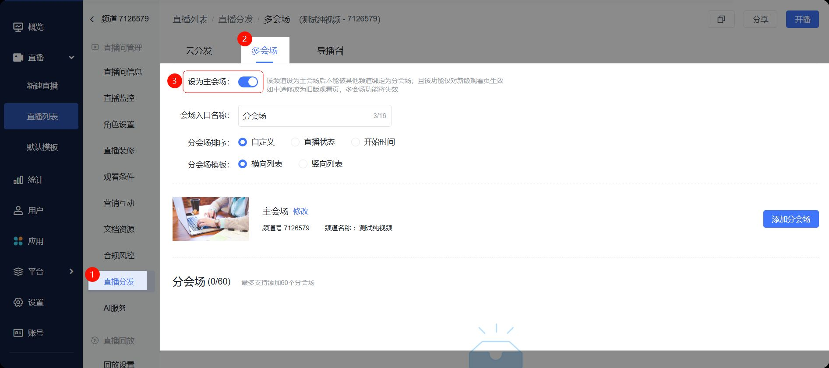

2.添加分会场
- 点击「添加分会场」，勾选需要添加的频道，添加的频道会作为当前频道的分会场
- 支持对分会场排序
- 支持设置分会场模板
- 支持取消绑定已设置的分会场
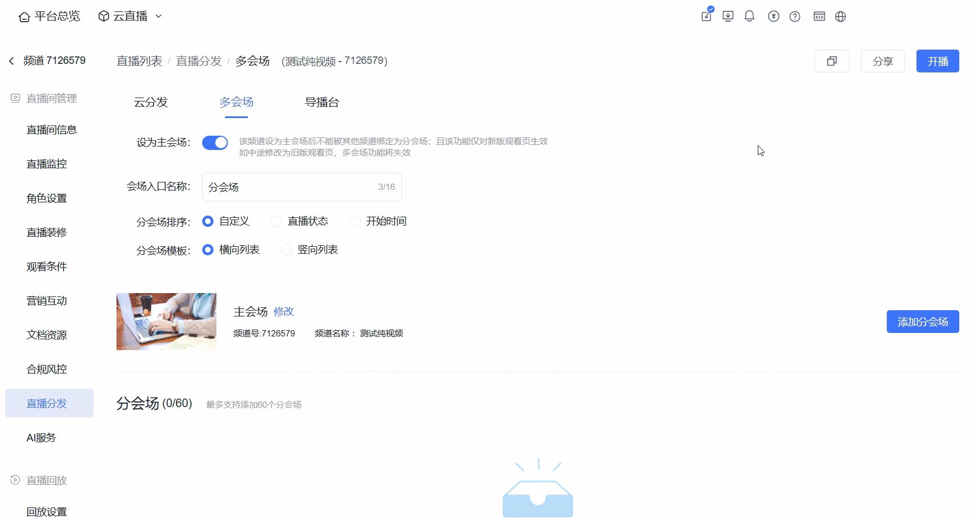

3.观众切换会场
- 观众进入相应的开播频道，在频道下方出现“分会场”区域，点击任意频道即可实现切换；
- 主会场名字显示“主会场”字样，分会场则显示直播间原名

（1）网页端观看页面


（2）移动端横屏观看页
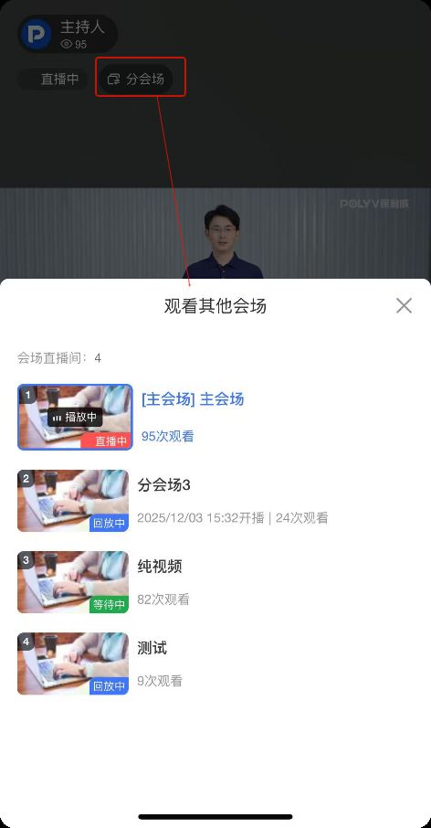

（3）移动端竖屏观看页
